**Приложение 8**

**Государственный внутренний долг Томской области**

**и расходы на его обслуживание**

Государственный внутренний долг Томской области по состоянию на 01.01.2020 составил 32 279 208,9 тыс.руб. или 97,4% от плановых назначений, что соответствует объему, указанному в Пояснительной записке к Отчету об исполнении областного бюджета за 2019 год, представленной одновременно с проектом Закона Томской области «Об исполнении областного бюджета за 2019 год».

Верхний предел государственного долга Томской области на 2019 год, а также предельный объем государственного долга Томской области на 2019 год, установленные пп.1,2 ст.8 Закона Томской области от 29.12.2018 № 151-ОЗ (в ред. от 25.12.2019 № 153-ОЗ) «Об областном бюджете на 2019 год и на плановый период 2020 и 2021 годов» не превышены.

Государственный долг Томской области ежегодно увеличивался с 2011 года, что привело к его увеличению за период 2011-2019 гг. более чем в 4 раза.

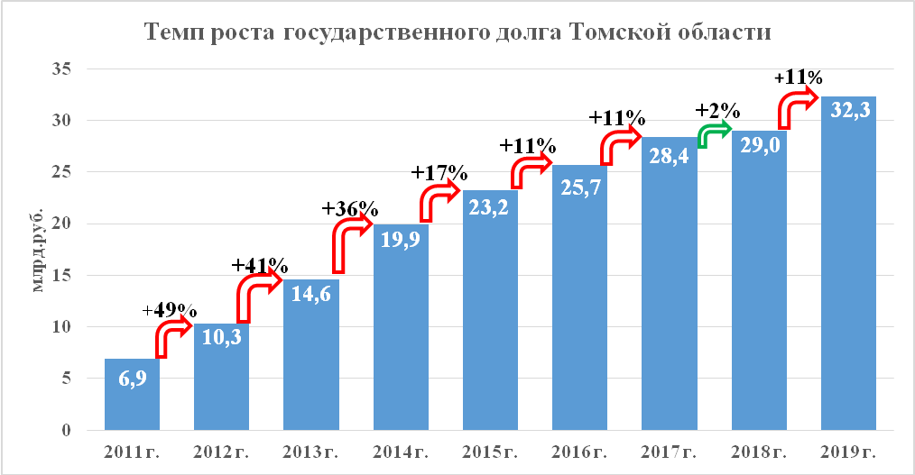

В 2019 году сохранилась тенденция по ежегодному росту государственного долга Томской области и его объем увеличился на 3 285 132,8 тыс.руб. или на 11,3% по сравнению с 2018 годом.

Cправочно: с 2016 года происходит снижение общего объема государственного долга субъектов РФ, а именно, в 2016 году общий объем государственного долга всех субъектов РФ составил 2 353,2 млрд.руб.; 2017 году – 2 315,4 млрд.руб.; в 2018 году – 2 206,3 млрд.руб.; в 2019 году – 2 113 млрд.руб.

В 2019 году из 85 субъектов РФ:

- в 68 субъектах РФ снизился объем государственного долга;

- в 12 субъектах РФ увеличился объем государственного долга**\***;

- в 3 субъектах РФ объем государственного долга остался на уровне 2018 года;

- в 2 субъектах РФ государственный долг отсутствует.

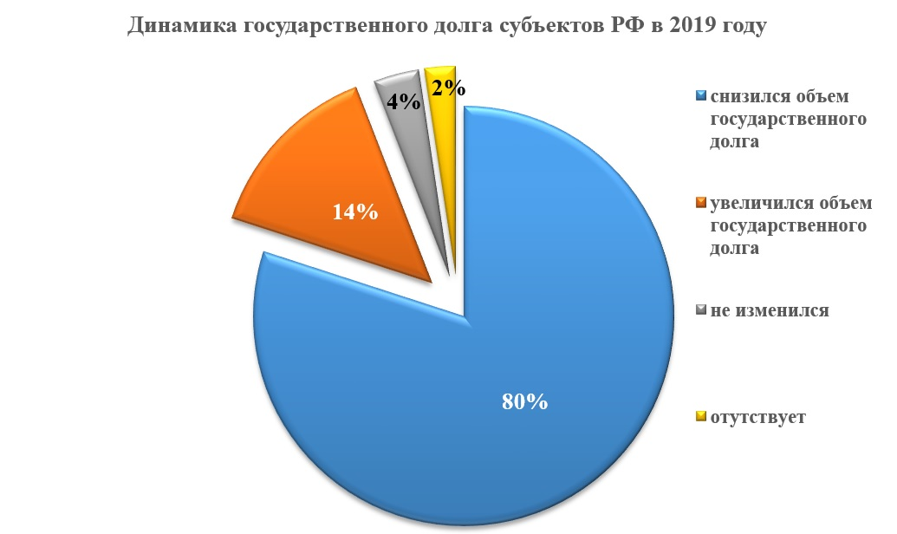

**\***Особо следует отметить, что Томская область в 2019 году **занимает 4 место среди субъектов РФ** **по темпу роста государственного долга**:

1. Иркутская область + 38,2%;

2. Московская область + 30,4%;

3. Республика Калмыкия +16,7%;

4. **Томская область +11,3%;**

5. Тамбовская область +10,8%;

6. Свердловская область + 6,0%;

7. Хабаровский край + 5,8%;

8. Псковская область + 4,3%;

9. Республика Бурятия + 1,8%;

10. Республика Алтай +1,2%;

11. Еврейская автономная область +1,0%;

12. Ярославская область +0,8%.

Изменение объема государственного долга субъектов Сибирского федерального округа представлено ниже в таблице.

|  |  |  |  |  |  |
| --- | --- | --- | --- | --- | --- |
| **№ п/п** | **Субъект СФО** | **01.01.2019\*** | **01.01.2020\*** | **Изменение** | |
| тыс.руб. | % |
| 1 | Иркутская область | 12 281 417 | 16 977 247 | 4 695 830,00 | +38,2 |
| **2** | **Томская область** | **28 994 076** | **32 279 209** | **3 285 132,75** | +11,3 |
| 3 | Республика Алтай | 1 509 633 | 1 528 213 | 18 580,00 | +1,2 |
| 4 | Республика Тыва | 1 983 869 | 1 983 653 | -216,04 | -0,0 |
| 5 | Новосибирская область | 44 220 167 | 44 219 308 | -858,90 | -0,0 |
| 6 | Алтайский край | 1 934 143 | 1 857 571 | -76 572,12 | -4,0 |
| 7 | Кемеровская область | 33 377 458 | 33 238 302 | -139 155,79 | -0,4 |
| 8 | Омская область | 42 440 779 | 41 475 649 | -965 130,10 | -2,3 |
| 9 | Республика Хакасия | 21 846 454 | 20 733 846 | -1 112 608,05 | -5,1 |
| 10 | Красноярский край | 103 901 086 | 81 984 195 | -21 916 891,00 | -21,1 |
|  | **Итого** | **292 489 083,14** | **276 277 193,89** | **-16 211 889,25** | **-5,5** |

* - источник информации сайт Министерства финансов РФ (minfin.ru).

В 2019 году общий объем государственного долга субъектов СФО в целом снизился на 16 211 889,25 тыс.руб.

Как указано в Пояснительной записке, долговая нагрузка, определяемая как отношение объема государственного долга к годовому объему доходов областного бюджета без учета объема безвозмездных поступлений, в 2019 году составила 66% (в 2018 году - 59%).

Контрольно-счетной палатой проведен анализ отчетов об исполнении бюджетов субъектов РФ, а также информации об объеме государственного долга субъектов РФ за 2018-2019 годы. На основании данной информации осуществлено ранжирование субъектов по нижеследующим показателям с целью определения занимаемого места Томской области среди 85 субъектов РФ.

|  |  |  |
| --- | --- | --- |
| **Наименование показателя** | **2018 год** | **2019 год** |
| Доходы областного бюджета без учета объема безвозмездных поступлений, тыс.руб. | 41 место | 41 место |
| Объем государственного долга, тыс.руб. | 26 место | 19 место |
| Долговая нагрузка, % | 34 место | 23 место |

По объему собственных доходов Томская область в 2018 и 2019 годах занимает 41 место (в середине списка субъектов РФ), но на 7 позиций поднялась в рейтинге субъектов РФ с наибольшими объемами государственного долга и на 11 позиций по долговой нагрузке.

Информация о структуре государственного долга Томской области по состоянию на 01.01.2020, а также о графике его погашения по годам представлена в таблице.

|  |  |  |  |  |  |  |  |
| --- | --- | --- | --- | --- | --- | --- | --- |
| Вид долгового обязательства Томской области | Объем госдолга на 01.01.2020 | Погашение государственного долга Томской области | | | | | |
| 2020 г. | 2021 г. | 2022 г. | 2023 г. | 2024 г. | 2025 г. - 2034 г. |
| Ценные бумаги | 17 506 994 | 2 988 274 | 5 768 720 | 3 500 000 | 3 500 000 | 1 750 000 | - |
| Кредиты кредитных организаций | 6 750 000 | 1 000 000 | 750 000 | 2 000 000 | 3 000 000 | 0,0 | - |
| Бюджетные кредиты | 8 022 214,9 | 870 282,5 | 1 740 565 | 1 740 565 | 1 740 565 | 1 740 565 | 189 672,40 |
| Итого | **32 279 208,9** | **4 858 556,5** | **8 259 285** | **7 240 565** | **8 240 565** | **3 490 565** | **189 672,40** |

Согласно постановлению Правительства РФ от 30.04.2020 № 619 «О внесении изменений в некоторые акты Правительства Российской Федерации» введены послабления для регионов в части выплат по бюджетным кредитам, а именно, в 2020 году выплаты по бюджетным кредитам не производятся, в 2021-2024 гг. регионы должны будут выплачивать по 5% суммы задолженности ежегодно.

Погашение рыночного долга (ценные бумаги и кредиты кредитных организаций) в целом равномерно распределено по годам, без пиковых нагрузок на областной бюджет. В 2020 году погашение рыночного долга должно составить 3 988 274 тыс.руб., основная часть рыночного долга должна быть погашена в период 2021-2023 гг.

Исполнение по расходам на обслуживание государственного долга в 2019 году составило 1 507 752,3 тыс.руб. или 74% от плана.

Необходимо отметить, что расходы на обслуживание государственного долга Томской области составили 2,1% от общих расходов областного бюджета в 2019 году и не превысили предельного размера, установленного Бюджетным кодексом РФ (15%).

При относительно низком значении расходов на обслуживание государственного долга Томской области от общих расходов областного бюджета, Томская область по объему данных расходов в суммовом выражении занимает 18 место среди 85 субъектов РФ.